**В 1945 году** архиепископ Серафим и семь русских приходов в Болгарии по его письменной просьбе были приняты в Московский Патриархат. А спустя год его приход посетил Святейший Патриарх Алексий I, который прибыл с делегацией в г.Софию, где совершил в Никольском храме богослужение. Через два года архиепископ Серафим принял участие во Всеправославном Совещании в Москве. Владыка Серафим активно участвовал в борьбе против обновленческих тенденций в Болгарской Православной Церкви.

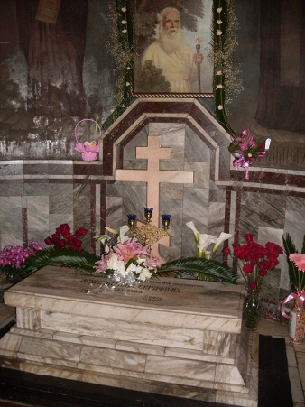Еще одной задачей архипастыря было создание в Болгарии монастыря для возрождения монашества на этой земле. Мечта владыки осуществилась за несколько месяцев до его кончины. Будучи прикованным к постели, он продолжал руководить работами по обустройству обители, точно описывая помещения, в которых никогда не был.

Незадолго до смерти архиепископ Серафим советовал писать ему письма, как живому. «Когда вам станет тяжело, – говорил он, – вы мне напишите письмо и оставьте его у моей могилы. Если я получу милость у Господа, утешу вас и помогу вам».

Умер владыка Серафим в своей скромной квартире **26 февраля 1950 года**, в праздник Торжества Православия. На следующий день до самой ночи жители Софии шли в храм святителя Николая, чтобы проститься со своим владыкой. 1 марта его погребли в крипте под алтарем Никольского храма.

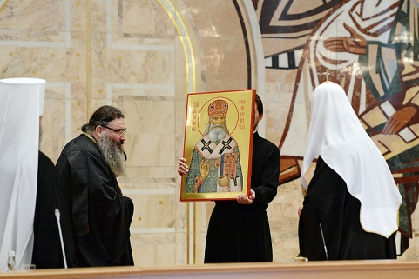Почитание архипастыря началось почти сразу после его кончины. Были собраны свидетельства его помощи разным людям. Образ владыки, строгого к себе и бесконечно любящего ближних, запечатлелся в сердцах жителей не только Болгарии, но и России.

**3 февраля 2016 года** на Освященном Архиерейском Соборе Русской Православной Церкви был принят документ о прославлении в лике святителей архиепископа Богучарского Серафима (Соболева). День памяти – 13/26 февраля.

Святителю отче Серафиме, моли Бога о нас!

**Тропарь святителю Серафиму, глас 4:**

Божественною ревностию присно распалаемь,/ Православия столп явился еси/ в Софии граде возсияв,/ и благочестием твоим многия люди ко Христу привел еси,/ пастырю добрый, святителю Серафиме,/ моли Христа Бога, спастися душам нашим.

*Пожалуйста, не используйте этот буклет в бытовых целях,*

*если он стал вам не нужен – передайте его другому или верните в храм*



Русская Православная Церковь Московский Патриархат

Воронежская митрополия борисоглебская епархия

**Святитель Серафим (Соболев) архиепископ Богучарский**

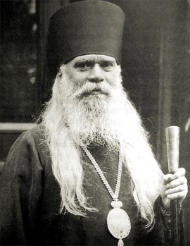Родился будущий архипастырь **1 декабря 1881г.** в городе Рязани в многодетной семье мещанина Бориса Матвеевича Соболева и его жены Марии Николаевны. Назвали его Колечкой в честь святителя Николая Чудотворца. Мама Коли хотела, чтобы он стал священником. Так оно и случилось. Николай успешно закончил Рязанскую духовную семинарию, а затем Санкт-Петербургскую духовную академию, получив звание кандидата богословия.

Еще будучи совсем маленьким мальчиком Николай решил ни в чем не огорчать Христа. И он действительно жил так! С детства стремился исполнять заповеди бескомпромиссно. Однажды, когда будущий владыка учился в семинарии, ученики собрались, чтобы изобличить вора в их классе. Тот, поняв, в чем дело, сейчас же встал со своего места, подсел к Соболеву за его парту и опустил голову. Николай стал его утешать. Ему говорили: «Соболев взял вора под свое покровительство, а того не знает, что именно он украл у него новые галоши и перчатки». Но Николай, преодолев сопротивление всего класса, выхлопотал воришке увольнение по собственному желанию, то есть спас от позора на всю жизнь… Знавшие его люди говорят, что любовь к ближним у этого доброго пастыря всегда была необыкновенной. Причем чем больше было скорбей у него самого, тем больше любви он дарил людям. Своим духовным чадам он говорил: «В брате своем надо видеть ангела, а на его грех надо смотреть, как на болезнь», «Надо отделять человека от греха. Грех можно ненавидеть, а человека мы должны любить и жалеть».

В студенческие годы, живя в Александро-Невской Лавре, Николай каждое утро ходил к ранней Литургии, потом читал творения святых отцов и жития святых. Рассказывают, что в течение своей жизни он одиннадцать раз с сердечным умилением прочитал все 12 томов житий, составленных святителем Димитрием Ростовским. С горячей любовью он постоянно призывал святых в своих молитвах, в своих поучениях и проповедях часто приводил яркие примеры из их богоугодной жизни. Владыка говорил своим духовным чадам: «Когда мы умрем, тогда поймем, насколько близки были к нам Спаситель, Матерь Божия и все святые, как снисходили к нам в немощах наших и как исполняли наши молитвы».

В годы учебы он неоднократно посещал праведного Иоанна Кронштадского. Перед окончанием академии, Николай принял постриг в монашество с именем Серафим в честь преподобного Серафима Саровского, определив этим свой путь.

После обучения в 1908 году иеромонах Серафим начал преподавательскую деятельность в духовных училищах Санкт-Петербурга, Калуги и Костромы. Он часто посещал Оптину Пустынь, где его духовником стал старец иеромонах Анатолий**. В 1912 году** он получает указ Святейшего Синода о назначении ректором Воронежской духовной семинарии с возведением в сан архимандрита и принимает обязанности редактора газеты «Воронежские епархиальные ведомости». Надо сказать, что семинария в то время была в бедственном состоянии, и отцу Серафиму пришлось приложить много трудов по ее возрождению. Его доброе, терпеливое, полное любви отношение смогло исправить дисциплину среди студентов. А мудрость и упорство – наладить учебный процесс и обеспечение семинарию всем необходимым.

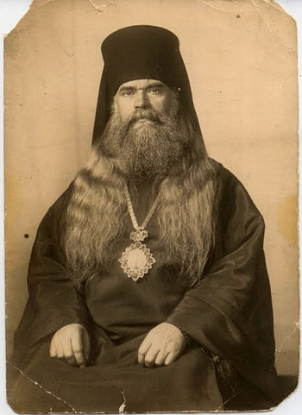Но вот на русскую землю пришли тяжелые годы испытаний. В 1914 году вспыхнула Первая мировая война, а в 1917 году – Октябрьская революция. Много погибло и пострадало в эти годы людей, и особенно за исповедание православной веры. После закрытия в 1918 году Воронежской духовной семинарии архимандрит Серафим и его брат иеромонах Сергий покинули Воронеж, прибыв на юг России. Здесь **в 1920 году** на праздник Покрова Пресвятой Богородицы в Симферопольском Александро-Невском соборе архимандрит Серафим был рукоположен во епископа. Однако вскоре епископ Серафим вместе с остатками белой армии и беженцами были эвакуированы в Болгарию.

**Весной 1921 года** владыка Серафим был назначен настоятелем Свято-Никольской церкви в г.Софии, а затем управляющим русскими православными общинами в Болгарии. Известный по своей предшествующей деятельности как проповедник, миссионер и благотворитель, он и здесь на чужой земле продолжает усердно трудиться, оказывая духовную и материальную заботу о своей пастве. Владыка организовал комитет по сбору помощи в поддержку русских монахов на Афоне, которые после революции находились в тяжелом положении. Он поддерживал тесные связи с монахами Святой Горы – проезжая через Болгарию они всегда останавливались у владыки.

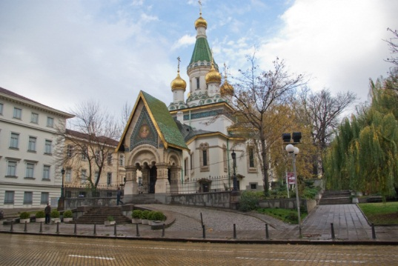В Болгарии владыка написал ряд значительных богословских трудов. Главным из них является «Новое учение о Софии, Премудрости Божией». Владыка видел, что после поражения обновленчества в России модернизм в Православии начал распространяться в других Поместных Церквах, и считал своим долгом ревностно защищать Истину. Он говорил: «Мои книги — это моя кровь». И действительно, в этой борьбе владыка не щадил само­го себя: он писал не только днем, но и по ночам, не давая себе от­дыха.

Тяжелая болезнь (туберкулез) не препятствовала епископу Серафиму регулярно совершать богослужения, которые, как и частная молитва, были для него необходимы, как дыхание. Несмотря на занятость, владыка Серафим всегда находил время для чтения душеполезной литературы.

Став **в 1943 году** архиепископом, владыка мало чем изменил свой образ жизни. Несмотря на высокий сан, он вместе со своим больным братом, за которым постоянно ухаживал, снимал очень скромную безо всяких удобств квартиру, старался избегать роскоши и пристрастия к вещам, переносил свою тяжелую болезнь. В эти годы у владыки Серафима стали проявляться дары Святого Духа – дар прозорливости, утешения и молитвы. Сам архиепископ Серафим чувствовал близость Бога, Его присутствие и любил говорить: «Господь близко: позовешь Его – Он сразу откликнется». Со всеми он общался с одинаковой любовью – и с официальными лицами, и с духовными чадами, и с нищими у храма. Он был очень простым и открытым для всех людей. «Держать себя просто,- говорил он в своих наставлениях,- это значит не допускать искусственности ни в чем и держать себя пред людьми, как пред Богом. Стать простым ― в этом заключается перемена жизни. Это и есть измена десницы Вышняго (Пс. 76, 11). Тогда не погибнешь, ибо простота есть смирение. А на смиренных, как на престоле, почивает Своею благодатью Бог». Владыка приводил слова праведного Иоанна Кронштадтского: «Поменьше своемудрия, побольше простоты». Еще одно наставление, которое он часто повторял: «Храните чистоту души». Чистота же его собственной души была такой, что еще при жизни люди видели в нем святого.

С 1920 по 1945 год архиепископ Серафим подчинялся Русской Православной Церкви Заграницей. При этом владыка Серафим был далек от крайностей и удерживал Зарубежный Синод от радикальных шагов. Владыка уделял внимание вопросу государственного устройства России, считая основой его благополучия – совместное служение церковной и государственной властей. В годы Второй мировой войны архиепископ Серафим не благословлял русских эмигрантов на борьбу против России и не служил молебнов о победе Германии, говоря, что воевать против своей родины – грех.